Nama : Brilian Anugra

Nim : 1700018106

Kelas : B

List & Photo Perlengkapan :

* Browser (Firefox & Google Chorem)

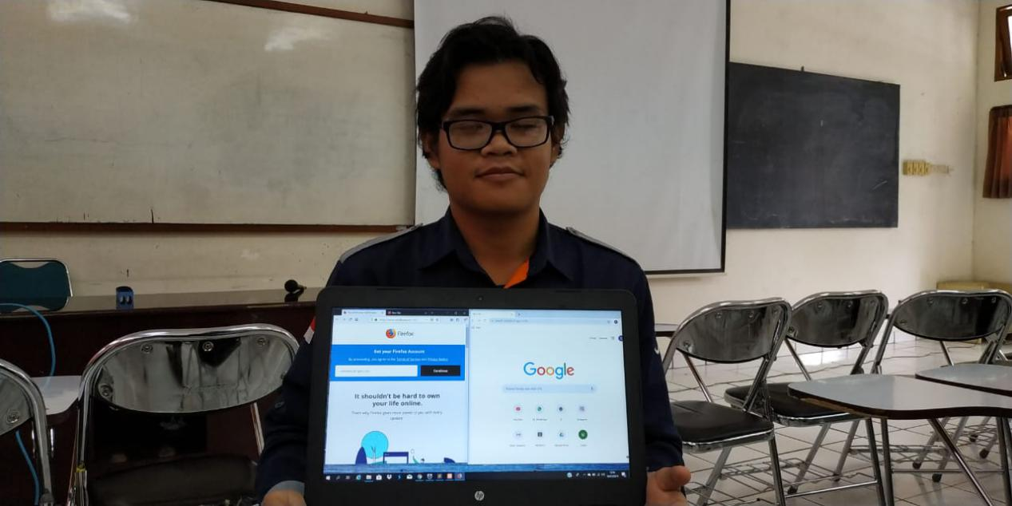

Versi :

* + Google Chrome - Version 72.0.3626.121 (Official Build) (64-bit)
  + Mozila Firefox - Version 65.0 (64-bit)

Fungsi : Dalam Dunia Programer, browser bisa digunakan untuk mengimplementasikan codingan yang telah di buat, seperti Html, CSS, PHP, dan Javascript membutuhkan browser untuk menjalankan program yang telah di buat.

Fungsi :

* Text editor (Sublime)

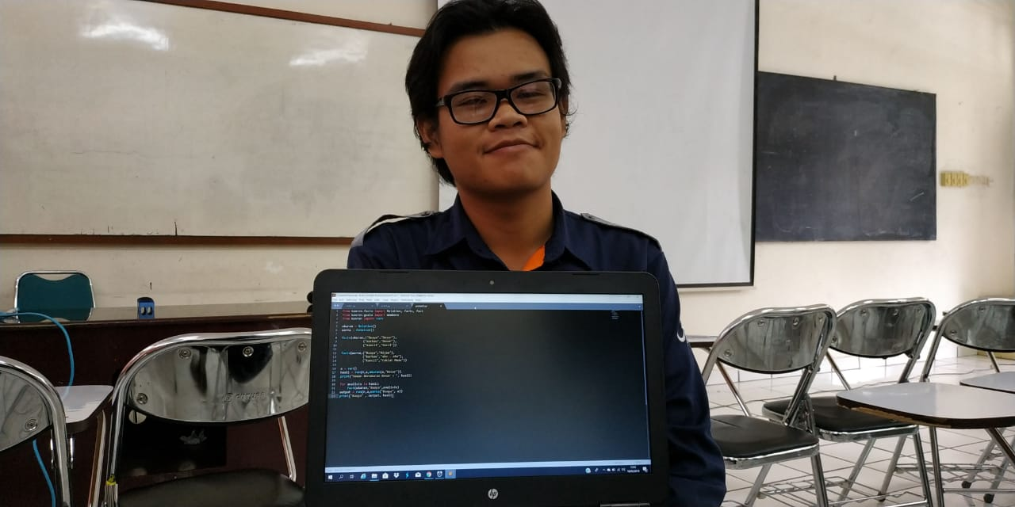

Versi :3.1.1

Fungsi : untuk membuat / menulis program dengan bahasa pemrograman dan ada bahasa pemrograman yang langsung bisa di *running* dengan text editor, seperti Sublime text

* LocalServer (XAMMP)

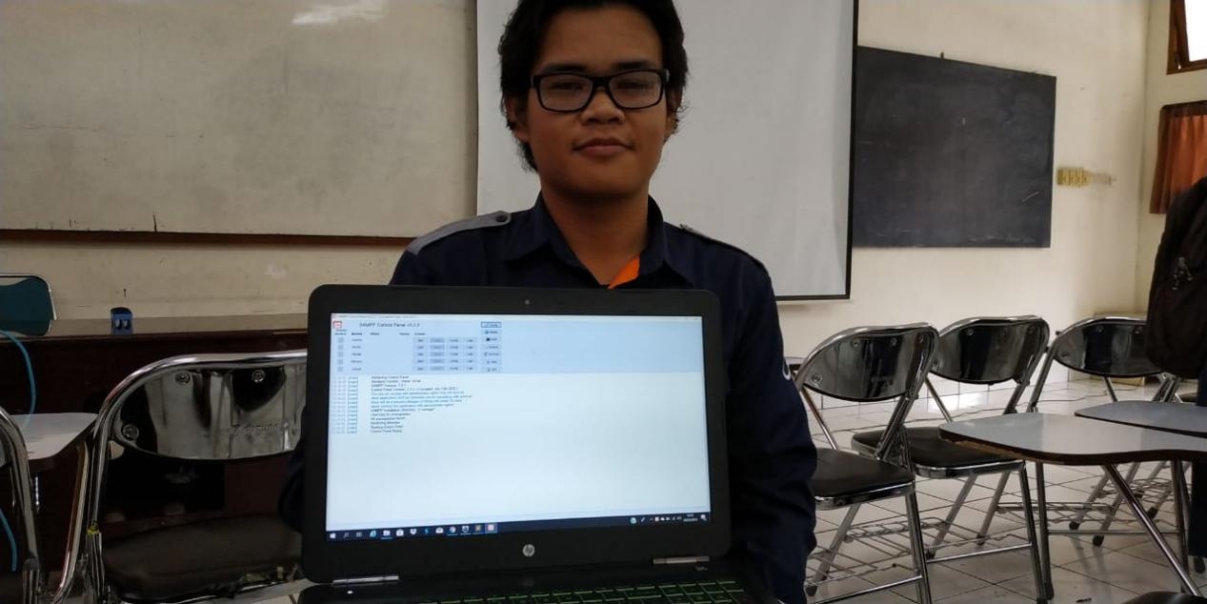

Versi : 3.2.2

Fungsi : Xammp berupa software yang berguna untuk membuat laptop kita menjadi server(localserver)